Actividad de Laboratorio N°1
- Describir las texturas que se encuentran en las imágenes, posteriormente realizar una interpretación
- El corte además contiene fenocristales de olivino y clinopiroxenos.
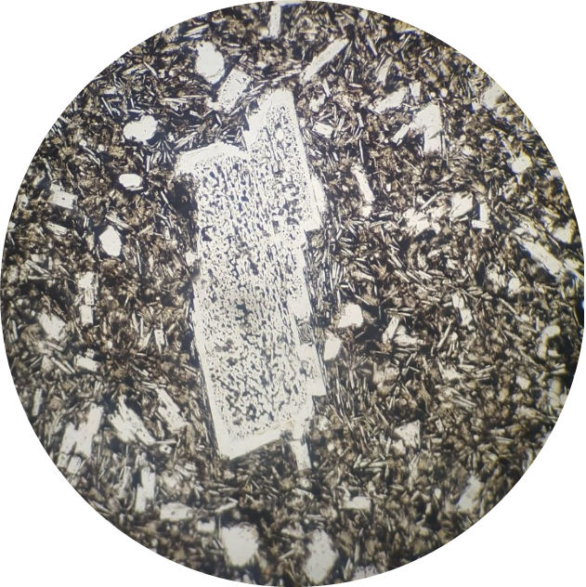

- El corte además presenta fenocristales de olivino, clinopiroxeno, plagioclasa y nefelina. Se reconoce una familia de plagioclasas de mayor integridad. La roca posee vesículas.
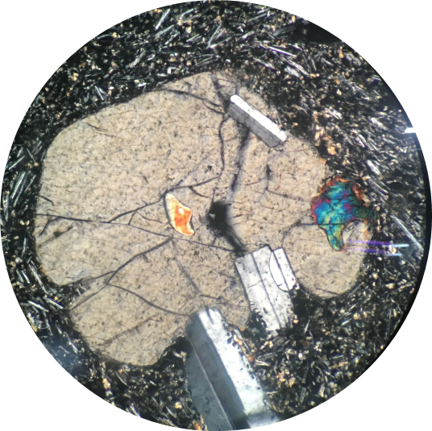

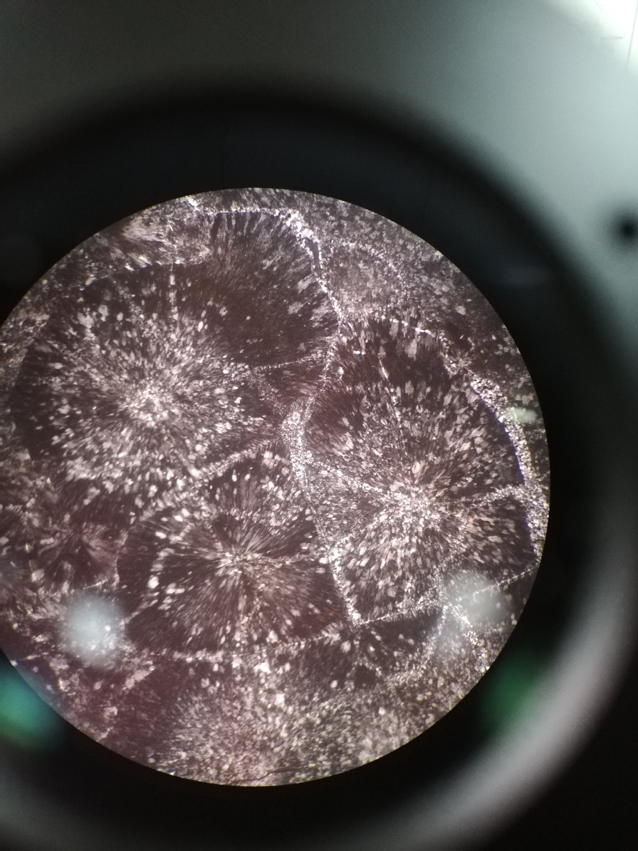

- La roca presenta fenocristales de plagioclasa, hornblenda y biotita. Hay 2 familias de plagioclasas (euhedral-alta integridad, subhedralbaja integridad).

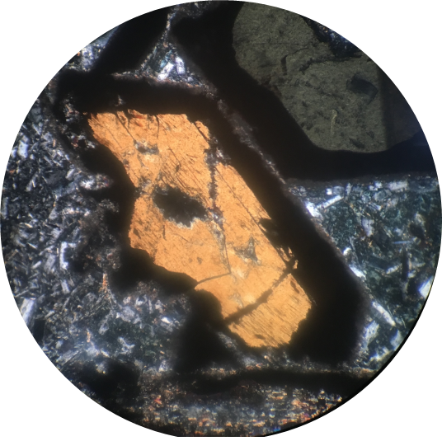

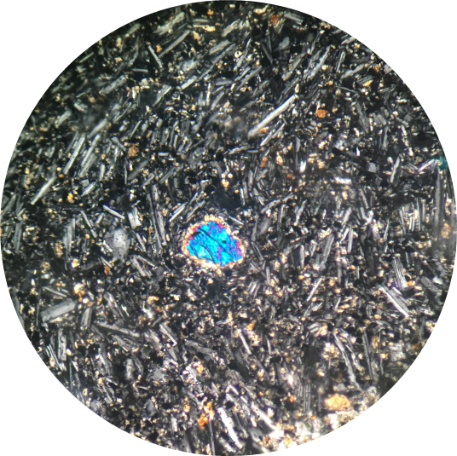

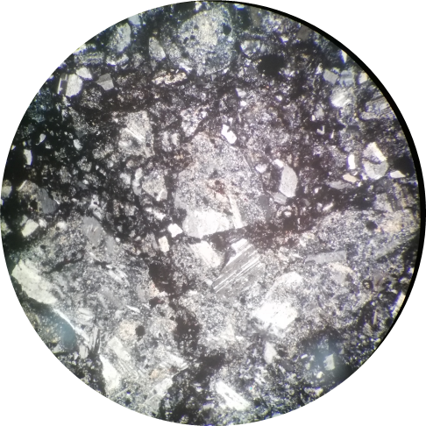

- En el corte se observan fenocristales de olivino, clinopiroxeno, plagioclasa. La roca tiene presencia de vesículas

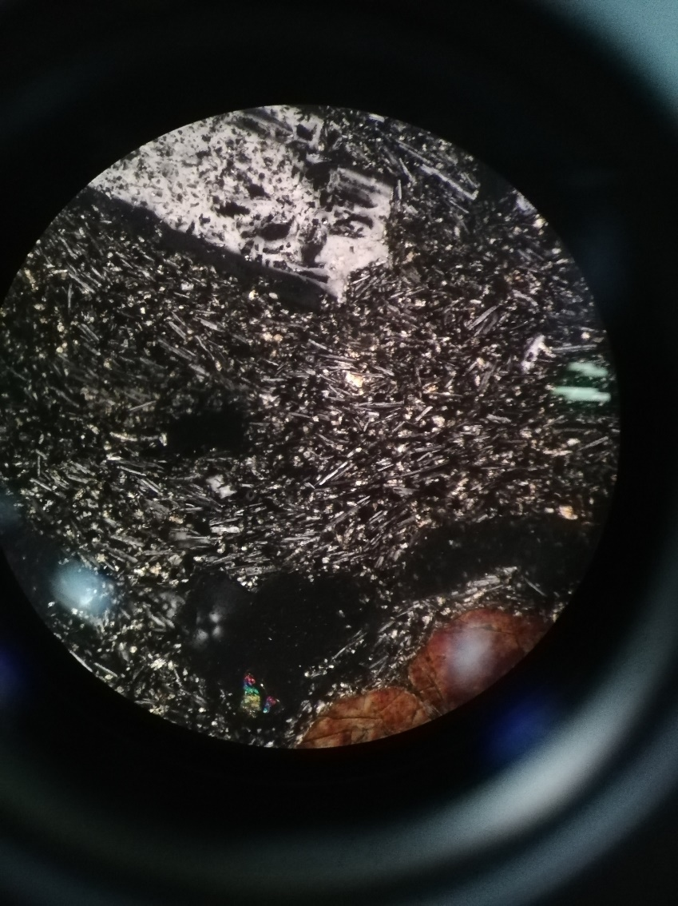

- Describir la mineralogía (primaria y secundaria), texturas. Determinar el nombre de la roca y una interpretación de las siguientes rocas.

- Roca 1
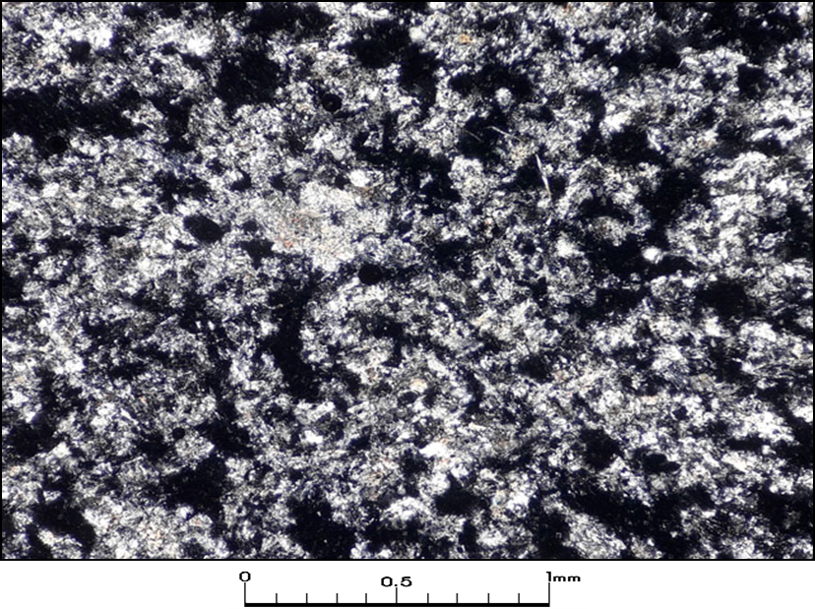
Figura 1: Aum.: 5X10; Nic. cruzados.
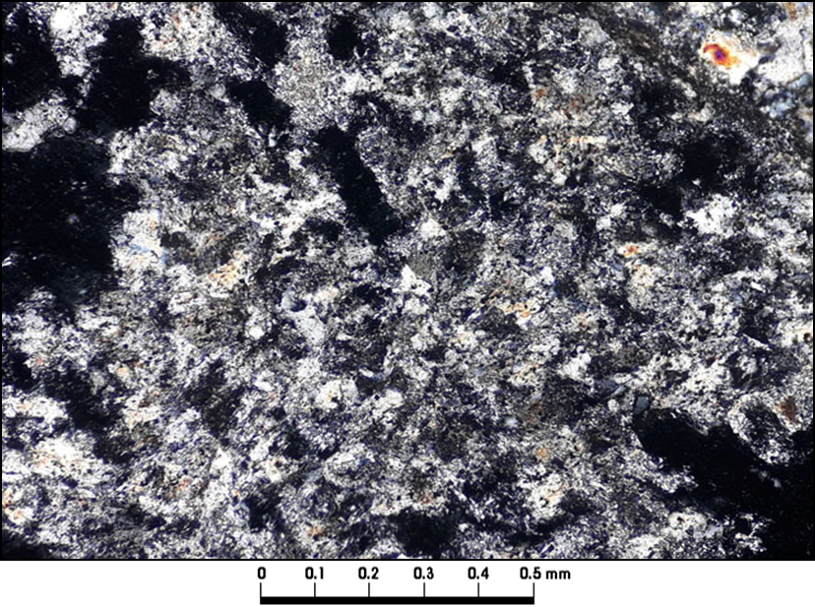
Figura 2: Aum.: 10X10; Nic. cruzados.
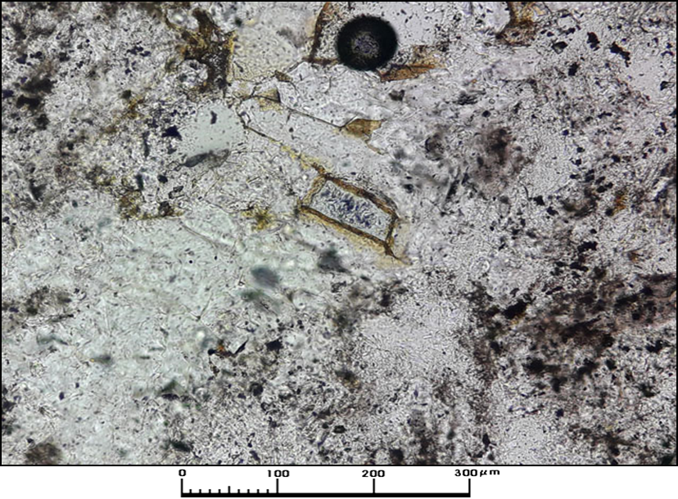
Figura 3: Aum.: 20X10; Nic. paralelos.
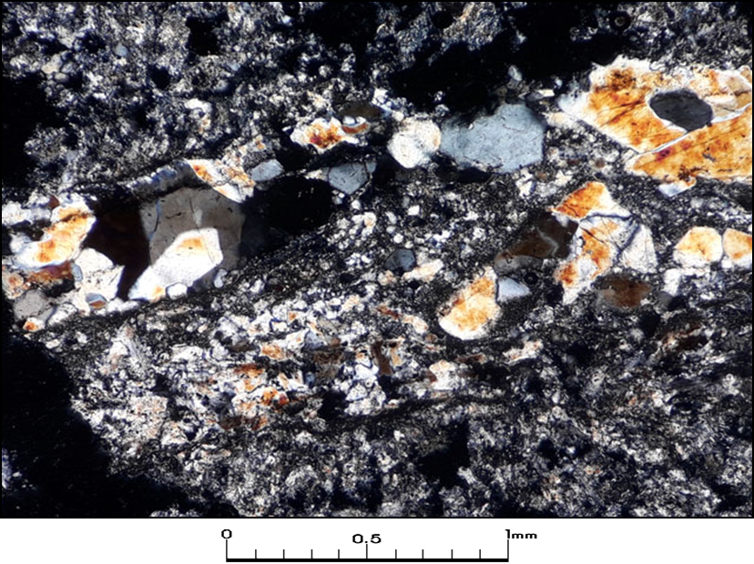
Figura 4: Aum.: 5X10; Nic. cruzados.
- Roca 2
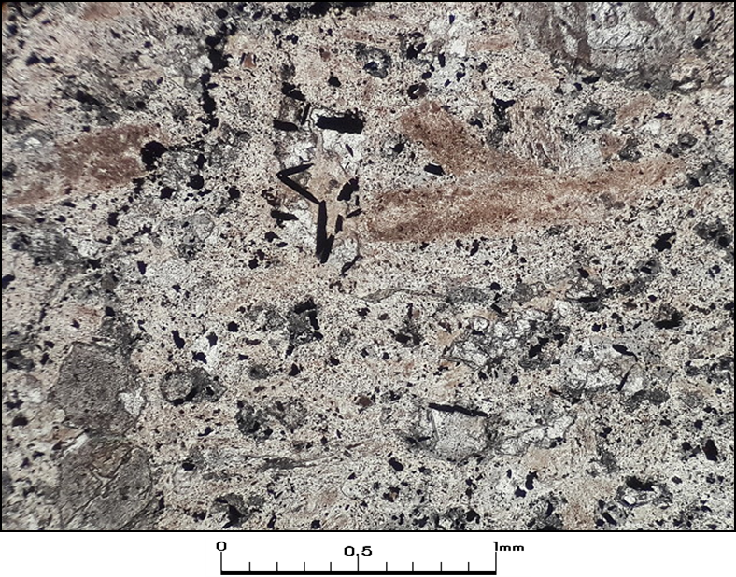
Figura 5: Aum.: 5X10; Nic. paralelos.
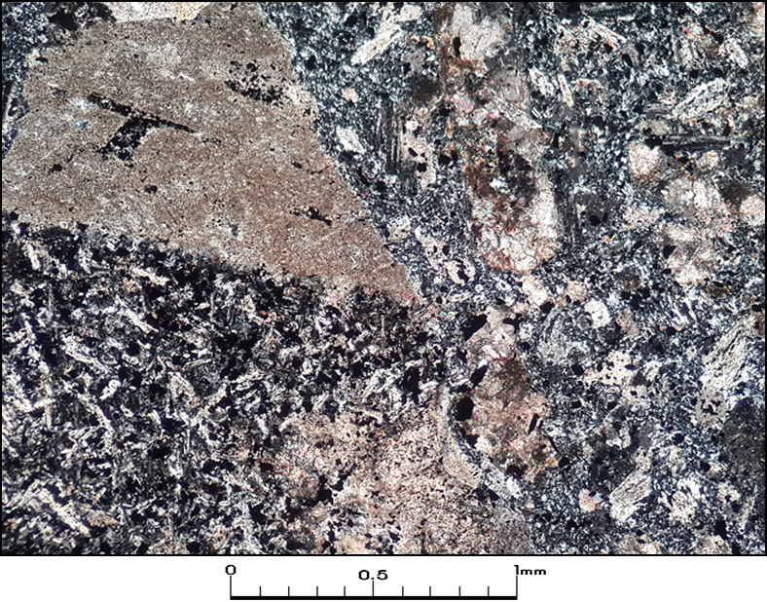
Figura 6: Aum.: 5X10; Nic. cruzados.
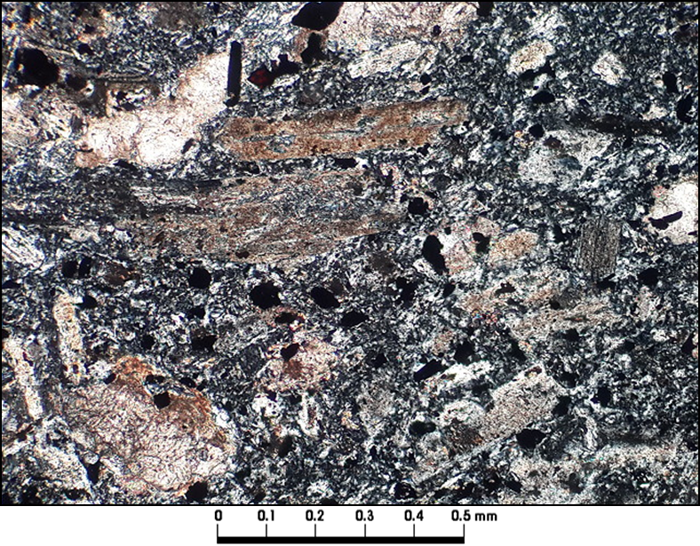
Figura 7: Aum.: 10X10; Nic. cruzados.
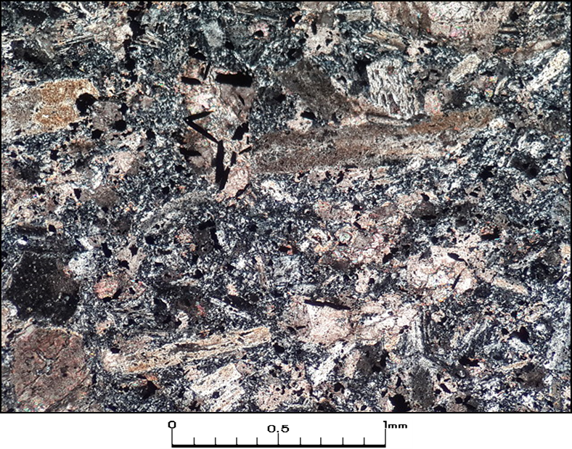
Figura 8: Aum.: 5X10; Nic. cruzados.

